Presseinformation

Kompakte, pneumatisch entsperrbare Rückschlagventile

Kronberg – Für die platzsparende Montage direkt am Antrieb hat AIRTEC eine neue Baureihe kompakter, pneumatisch entsperrbarer Rückschlagventile entwickelt. Die aus rostfreiem Stahl sowie Messing im eloxierten Aluminiumgehäuse gefertigten ERV-Ventile sind standardmäßig mit einer manuellen Entlüftungsfunktion ausgestattet und eignen sich zum Einsatz in Temperaturbereichen von -10 °C bis +60 °C. Durch eine optionale Schaltstellungsabfrage über Standardsensoren für T-Nut lässt sich wahlweise die offene oder geschlossenen Ventilstellung erfassen. Alternativ bietet AIRTEC die in fünf Skalierungen für Durchflussmengen von 150 l/min bis 2400 l/min erhältlichen ERV-Ventile auch ohne manuelle Entlüftung mit oder ohne Abfrage der Schaltstellung an. Entsprechend ihrer Baugröße verfügen die Ventile über Anschlüsse in den Formaten M5 sowie G1/8 bis G1/2. Die neuen Rückschlagventile können mit einem Arbeitsdruck von 0…12 bar beaufschlagt werden und lassen sich mit 1…12 bar ansteuern. Durch Umstecken der Hohlschraube kann die Einbaulage um 180° gedreht werden.

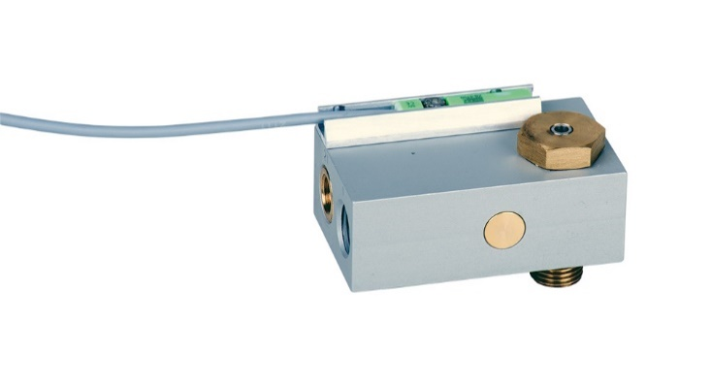
Bild: Kompakte, pneumatisch entsperrbare Rückschlagventile der AIRTEC-Baureihe ERV

Bilder: | rueckschlagventile_rgb_2000px.jpg | Zeichen: | 1.049
Dateiname: | 202110007_pm_erv-rueckschlagventil.docx | Datum: | 08.12.2021

Unternehmenshintergrund

Die AIRTEC Pneumatic GmbH entwickelt, produziert und vertreibt seit mehr als 40 Jahren innovative Pneumatik-Komponenten. Das Produktportfolio umfasst ein umfangreiches Pneumatikprogramm mit verschiedenen Ventil- und Zylinderbaureihen, einschließlich Terminals mit Multipol- und Bustechnik, Vakuumtechnik sowie explosionsgeschützte Komponenten und Bohrvorschubeinheiten. Daneben bietet AIRTEC auch auf individuelle Anwendungen zugeschnittene Sonderlösungen. Zum Kundenkreis des mittelständischen Unternehmens zählen Hersteller aus den unterschiedlichsten Branchen, von der Freizeitindustrie bis zur Roboter- und Raumfahrttechnik. In Deutschland sind an den beiden Standorten Kronberg und Reutlingen insgesamt 180 Mitarbeiter beschäftigt. Ein internationales Vertriebs- und Servicenetz sorgt für die zuverlässige Betreuung der Kunden.

Kontakt:  AIRTEC Pneumatic GmbH  Abteilung Verkauf  Westerbachstraße 7  61476 Kronberg  Tel.: 0 61 73 / 95 62-0  Fax: 0 61 73 / 95 62-49  E-Mail: info@airtec.de  Internet: http://www.airtec.de |  | gii die Presse-Agentur GmbH  Immanuelkirchstraße 12  10405 Berlin  Tel.: 0 30 / 53 89 65-0  Fax: 0 30 / 53 89 65-29  E-Mail: info@gii.de  Internet: www.gii.de

